**مقدمه**

این فایل جهت تشریح نحوه کار نرم افزار کارباکار تنظیم شده است

هر بخش بصورت تصویری قرار می گیرد و در صورت نیاز به توضیحات اضافه به نحوی که در تصاویر مشخص نباشد توضیحات ارائه می شود

**توضیحات کلی:**

کارباکار یک پلتفرم برای ایجاد یک اقتصاد غیر متمرکز بین تولید کنندگان است

افراد خود و کسب و کار خود را با ساخت صفحه شخصی و صفحه کسب و کار در این سامانه معرفی می کنند و برای دریافت خدمات درخواست می گذارند و برای ارائه خدمات خود به دیگران درخواست های دیگران را تایید کرده و انجام می دهند و با دریافت رسید این خدمات در پروفایل کسب و کار آنها ثبت شده و کیفیت و کمیت خدماتی که کسب و کارها ارائه می نمایند شاخصی می شود برای آنکه دیگر کسب و کارها هم به آنها خدمات بدهند

**صفحات نرم افزار:**

صفحه اول welcome

صفحه ورود و ثبت نام

از شماره تلفن و تایید با پیامک و رمز عبور برای ورود استفاده می شود

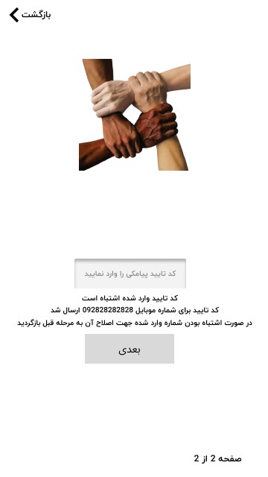

**صفحه حساب کاربری**

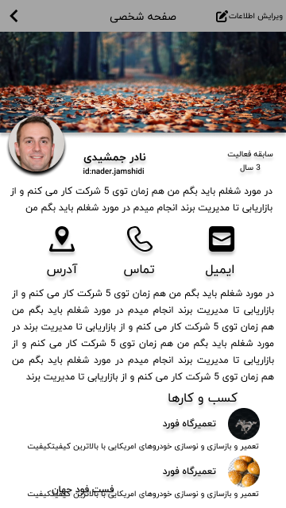

صفحه اصلی

شامل درخواست های شما و همه ی اعضا هست و بر حسب صنف قابل فیلتر است

برای ثبت درخواست، صنف مورد نظر را از بین لیست اصناف انتخاب می کنید و متن درخواست را طی حداکثر صد کارکتر

وارد می نمایید و تایید می زنید

وقتی متقاضیان درخواست خود را باز می کنند می توانند آن را ویرایش و یا پاک کنند و واحد های تولیدی خدماتی که آن را تایید کرده اند را مشاهده نمایند

تمام درخواست ها پس از ۱۴ روز از آخرین تغییرات پاک می شوند

هر درخواست بدون ذکر نام فرد درخواست دهنده با عنوان واحد تولیدی خدماتی فرد درخواست دهنده نمایش داده می شود

نماینده واحد تولیدی خدماتی می تواند درخواست های بازار را تایید نماید

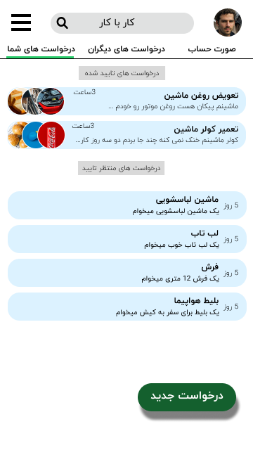

**منوی کشویی سمت چپ**

کاربری که عضو 3 کسب و کار است نمی تواند کسب و کار جدید ایجاد نماید و درخواست عضویت بدهد

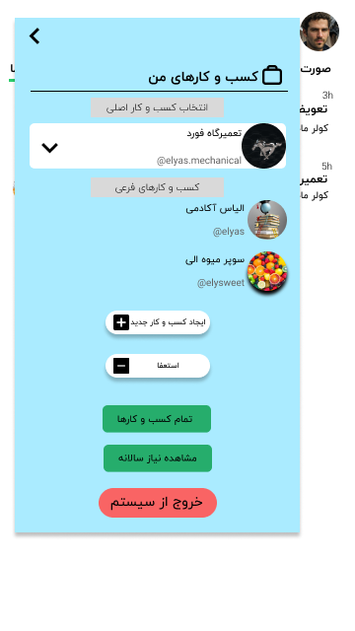

**کسب و کار:**

کسب و کار فعال کسب و کاری است که طی 3 ماه گذشته دریافت و یا تحویل داشته باشد

هر کسی می تواند با وارد نمودن اطلاعات ذیل یک واحد تولیدی خدماتی جدید ایجاد نماید که شامل یک صفحه است و لینک مخصوص به خود دارد

. عکس؛ آپلود می کند

. آیدی؛ حروف انگلیسی پیوسته که در لینک صفحه استفاده می شود

. اسم؛ ۲۰ کارکتری

. صنف؛ لیست آبشاری باز می شود و در صورت عدم انطباق موضوع فعالیت با هیچ کدام از آیتم های لیست موجود می تواند صنف جدید ایجاد نماید

توضیحات ۱۵۰ کارکتری

هر کسب و کار یک نماینده دارد

کسب و کارهایی که پنج عضو و یا کمتر دارند کوچک و کسب و کارهای بالای شش عضو بزرگ محسوب می شوند

کسب و کارهای بزرگ یک هیات پنج نفره ناظر غیر از نماینده دارد که هر ماه بصورت رندم از بین اعضا انتخاب می شوند

فردی که واحد تولیدی خدماتی را ایجاد می نماید نماینده واحد تولیدی خدماتی می شود

اطلاعات واحد تولیدی و خدماتی توسط همه قابل مشاهده و توسط نماینده قابل ویرایش است

در کسب و کارهای بزرگ نماینده واحد تولیدی خدماتی بصورت رندم هر ماه از بین افرادی که برای این وظیفه نامزد باشن انتخاب می شود

نماینده می تواند درخواست استخدام افراد متقاضی را تایید نماید و یا افراد عضو شرکت را اخراج کند برای کسب و کارهای بزرگ این کار توسط هیات ناظر تایید می گردد در صورت عدم تایید طی ۲۴ ساعت این تغییرات لغو می شود

نماینده کسب و کار در کسب و کارهای کوچک نمی تواند استعفا دهد

در کسب و کارهای بزرگ در صورت استعفا نماینده و یا استتعفا و یا اخراج هیات ناظر یک نفر رندم نماینده می شود

در صفحه هر کسب و کار یک آیکن بنام تیک تایید وجود دارد که به شکل فعال و غیر فعال نمایش داده می شود

با انتخاب این تیک تایید یک صفحه باز شده که 2 بخش دارد

1. لیست کسب و کارهایی که این کسب و کار تایید نموده
2. لیست کسب و کارهایی که این کسب و کار را تایید نموده اند

* هر کسب و کار می تواند 6 کسب و کار دیگر را تایید نماید و یا تایید هایی که انجام داده را لغو کند
* تعداد نامحدودی می توانند یک کسب و کار را تایید نمایند

**تایید شرطی:** اگر 3 کسب و کار با تیک تایید فعال، یک کسب و کار را تایید نمایند تیک تایید این کسب و کار فعال خواهد شد

**تایید شناور:** اگر 10 کسب و کار با و بدون تیک تایید فعال، یک کسب و کار را تایید نمایند تیک تایید آن کسب و کار به مدت 10 روز فعال خواهد شد و پس از گذشت 10 روز تایید کنندگان آن در صورت نداشتن تیک تایید از لیست او پاک خواهند شد

* در صورت کاهش تعداد تایید کنندگان به زیر میزان حداقلی، هر 2 بخش لیست تایید آن کسب و کار و 2 بخش لیست تایید کسب و کارهایی که او را تایید کرده اند پاک می شود
* کسب و کارهایی که تیک تایید نداشته باشند دریافت و تحویل کالای آنها ثبت نمی شود
* کسب و کارهایی که فعال نباشند (طی 3 ماه هیچ مبادله ای نداشته باشند) تیک تایید آنها غیر فعال می شود

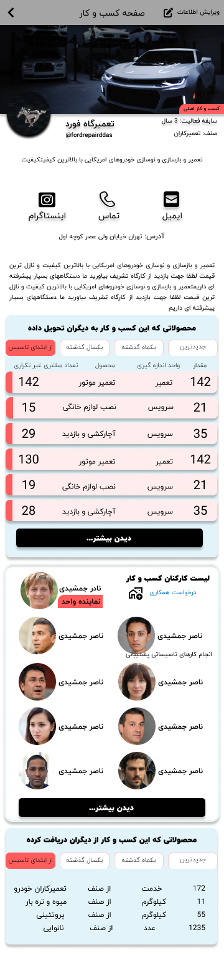

محدودیت میزان محصولات دریافتی

هر فردی یک لیست نیاز سالانه دارد که در منو وجود دارد

مقدار اولیه آن برای همه محصولات 0 است و در زمان تایید استخدام و یا تغییر حین کار بایستی به تایید نماینده کسب و کار برسد

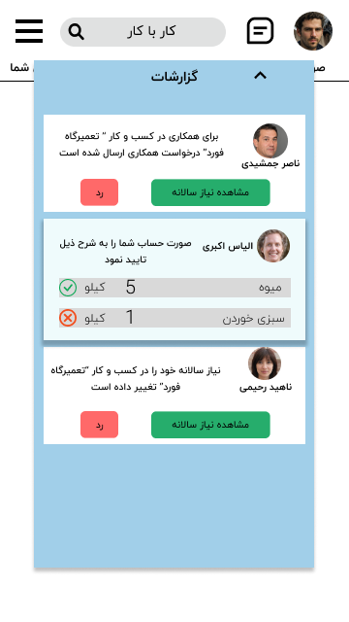

هر کاربری که نماینده کسب و کار کوچک نباشد برای دریافت صورتحساب باید مقدار محصول دریافتی او از آن صنف مشخص موجودی داشته باشد

مثلا اگر مصرف سالانه محصولات دریافتی او از صنف پروتئینی 200 کیلوگرم بود نمی تواند پس از پر شدن این ظرفیت صورتحساب دریافت نماید

تمام محصولات دریافتی هر عضو کسب و کار توسط نماینده کسب و کار کنترل می شود بصورتی که نماینده کسب و کار سقف میزان قابل دریافت هر محصول از هر صنف برای اعضا جدید و یا اعضایی که این مقدار را تغییر می دهند تایید می کند

مثال:

172 خدمت از صنف تعمیرکاران خودرو

11 کیلوگرم از صنف میوه و تره بار

55 کیلوگرم از صنف پروتئینی

1235 عدد از صنف نانوایی

نماینده هر کسب و کار میزان محصولاتی که عضو درخواست نموده را تایید یا رد می کند

و میزان مصرف سهم هر شخص تنها برای خودش قابل مشاهده است

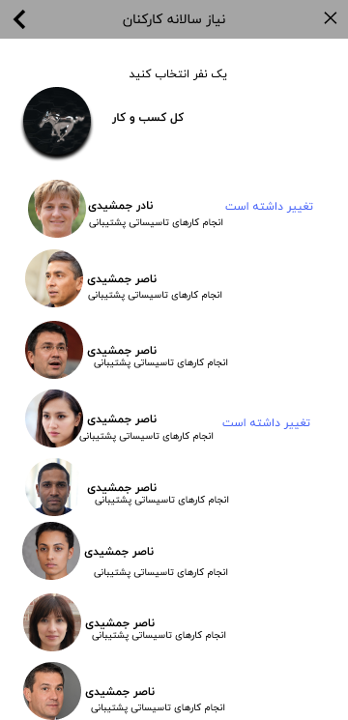

نماینده هر واحد تولیدی خدماتی می تواند به هر عضوی یک رسید بابت تحویل محصول و خدمات ارسال نماید و در صورت تایید عضو دریافت کننده، محتویات این رسید به لیست محصولات توزیع شده واحد تولیدی خدماتی اضافه می شود

این رسید شامل عنوان دسته بندی محصولات یا خدمات بهمراه واحد اندازه گیری آن می باشد و عناوین بصورت کلی نوشته می شود بطور مثال؛ ۵ عدد پوشاک، ۶ کیلوگرم گوشت قرمز، ۲ عدد نصب کولر اسپلیت ، ۱۴۰ متر مربع نقاشی ساختمان و در صورت نبود محصول در لیست محصولات صنف این محصول به لیست محصولات صنف اضافه می شود